ФИЛИАЛ МУНИЦИПАЛЬНОГО АВТОНОМНОГО ОБЩЕОБРАЗОВАТЕЛЬНОГО УЧРЕЖДЕНИЯ ТОБОЛОВСКАЯ СРЕДНЯЯ ОБЩЕОБРАЗОВАТЕЛЬНАЯ ШКОЛА СПЕЦИАЛЬНОЕ (КОРРЕКЦИОННОЕ) ОБРАЗОВАТЕЛЬНОЕ УЧРЕЖДЕНИЕ ДЛЯ ОБУЧАЮЩИХСЯ, ВОСПИТАННИКОВ С ОГРАНИЧЕННЫМИ ВОЗМОЖНОСТЯМИ ВОЗМОЖНОСТЯМИ ЗДОРОВЬЯ «КАРАСУЛЬСКАЯ СПЕЦИАЛЬНАЯ (КОРРЕКЦИОННАЯ) ОБЩЕОБРАЗОВАТЕЛЬНАЯ ШКОЛА-ИНТЕРНАТ ДЛЯ УМСТВЕННО-ОТСТАЛЫХ ДЕТЕЙ»

**ул. Ленина, д. 59а, п. Октябрьский, Ишимский р-он, Тюменская обл., 627720,**

**тел./факс(34551)3-51-23, е-mail:** [**interkor@yаndex.ru**](mailto:interkor@yаndex.ru)

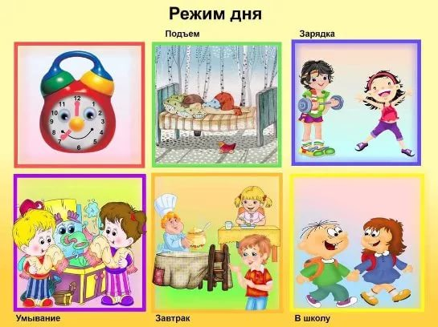

Воспитатель:Сергеева.Т.

2017год

Тема занятия: Значение режима дня.

Цели занятия:

1. Убедить обучающихся в необходимостисоблюдения режима дня;
2. Учить составлять режим дня;
3. Прививать умение правильно распределять время на работу и отдых;
4. Развитие памяти;
5. Воспитание бережного отношения к своему здоровью.

Оборудование: Разрезные картинки о распорядке дня, таблица «Режим дня», презентация «Режим дня», мультимедийное оборудование, разрезные пословицы.

Технологическая карта:

|  |  |  |  |  |
| --- | --- | --- | --- | --- |
| №  п\п | Этапы занятия | Дидактические задачи | Деятельность воспитателя | Деятельность обучающихся |
| 1 | Организационный | Подготовка обучающихся к работе на занятии, создание доброжелательной рабочей обстановки | Встреча в кругу. Квик-настрой.  Мы - умные!  Мы - дружные!  Мы - внимательные!  Мы - старательные!  Мы отлично учимся!  Все у нас получится!  Коррекционное упражнение на развитие памяти  «Я положу в волшебный мешок…» | Соблюдая инструкцию выполняют упражнение. Эмоционально настраиваются.  Описывают предмет. Обучающиеся узнают по описанию. |
| 2 | Подготовка  К основному этапу занятия | Мотивация на  усвоение знаний | Чтение стихотворения «ВАЛЯ- НЕУСПЕВАЛЯ» .   В самом деле, почему одни все успевают сделать, а другие и одного дела закончить не могут?  Может быть, «Успевашки» знают какую-то тайну времени или часы у них по-другому ходят? Оказывается, тайна времени все-таки есть.  Может быть, кто-то из вас уже знает эту тайну времени и поделится с нами?  О чем будем говорить сегодня на занятии?  Сообщение темы занятия: «Значение режима дня» | Ученица читает стихотворение.  Дети слушают, принимают участие в беседе.  Формулируют тему занятия. |
|  |  | Целеполагание | Вопросы к детям, побуждающие к самостоятельной постановке целей занятия. | Самостоятельно формулируют тему занятия. |
| Актуализация опорных знаний | Работа с интерактивным тестом на тему «Режим дня» | Работают в группах. Решают тест, головоломку, ребусы |
| 3 | Усвоение новых знаний | Обеспечение восприятия и первичного запоминания знаний. | Показ презентации  «Значение режима дня» с элементами беседы.  Музыкальная физкультминутка «С добрым утром» | Смотрят, принимают участие в беседе, выполняют физминутку. |
| 4 | Первичная проверка понимания | Установление правильности и осознанности усвоения нового учебного материала. | Групповая работа с разрезными карточками(Дети по картинкам или карточкам, на которых записаны основные моменты режима дня, повторяютраспорядокдня, выкладывая карточки в нужном порядке. Сравнивают свой ответ с таблицей.) | Слушают инструкцию, выполняют задание. |
| 5 | Закрепление знаний и способов действий. | Обеспечение усвоения новых знаний и способов действий на уровне применения в измененной ситуации. | Обеспечение практической деятельности:  Работа с пословицами. Мл. группа  Составление памятки о значении режима дня .Ст. группа | Работа в группах. Собирают пословицы, объясняют их значение.  Составляют памятку о значении режима дня. |
| 6 | Подведение итогов занятия. Рефлексия. | Учить анализировать и оценивать успешность. | Рефлексия «Мишень».  (Мне интересно. Я научился. Работали вместе. Я работал.)  Работа с опорными таблицами. | Анализируют свою работу. |